问题陈述
在学员通过报名平台报名后，系统将在后台对学员的姓名、身份证、年龄及相关信息进行审核，筛选出学员提交信息错误、疏漏的地方，并提醒进行修改订正。

约车约考系统中，将会为每一名学员和教练提供一个日历界面，教练可以通过“增加计划”“删除计划”对每一天的内容进行安排，然后学员可以看见教练的日程安排并排出自己的约车表来进行约车活动。

当学员完成了所有课程的学习后，学员可以在系统里选择提交报考理论、场地考试的申请。驾校后台所有提交报考申请的学员的课程学习状况以列表形式列出，系统或者管理员可以对其课程通过状况判定其是否具备报考资格。审核通过的学员的名单信息会发送到行管处。

系统还提供了地图设置功能，管理人员可以在地图中设定班车路线，标出驾校位置以及停车站的位置信息，并实现增加删除以及修改等功能。

用例图
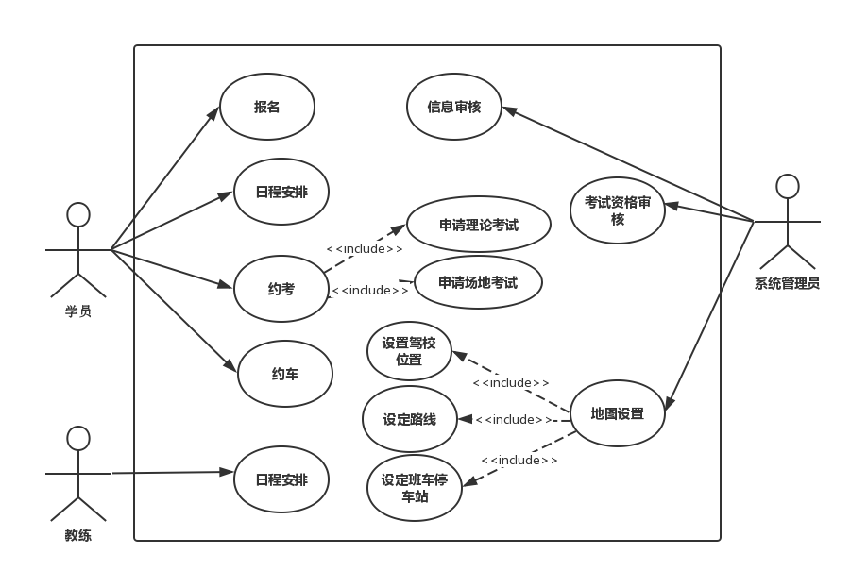流程图
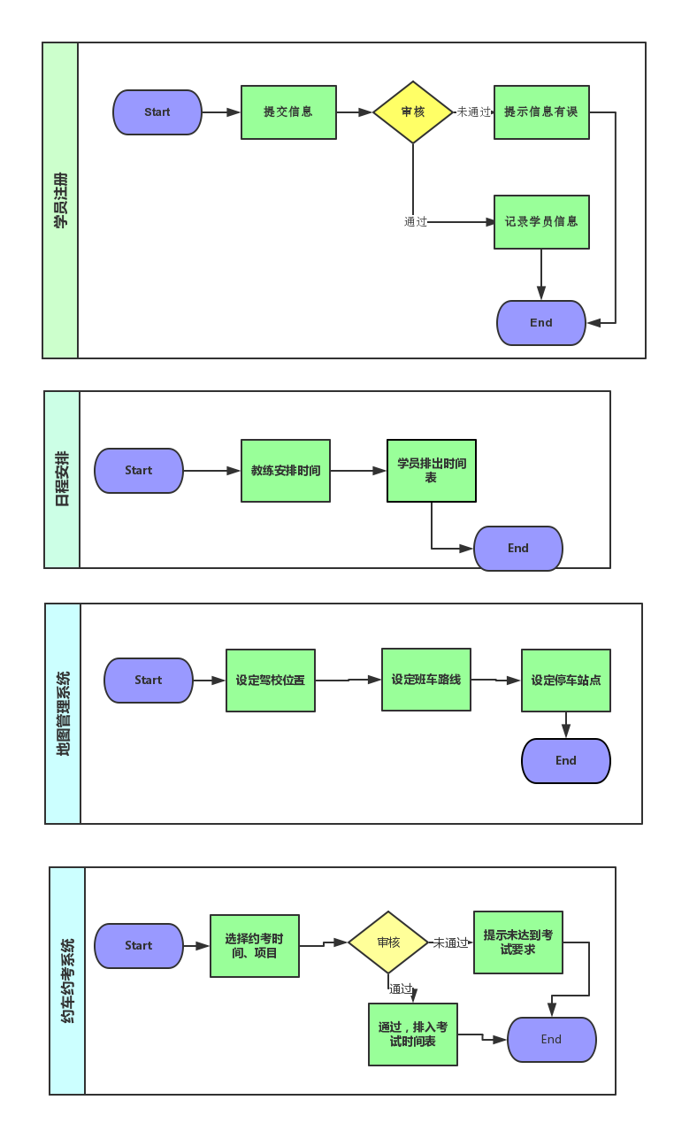

事件流
一：地图设置事件流：
- 管理员进入地图设置界面，用例开始。
- 点击“设置驾校位置”按钮，在地图窗口中点击驾校位置。
- 点击“自动规划路线”按钮，系统将自动生成一条路线，可以取消或确认。
- 点击“手动规划路线”按钮，在地图窗口中划出一跳路线，可以进行修改并保存。
- 点击“设置停车站点”按钮，系统显示出已规划的路线，点击路线中间的节点可以设定停车站点。
- 保存设置。用例结束。

二：学员注册事件流
- 学员进入注册界面
- 填写姓名、生日、性别、身份证信息。
- 选择学车类型，选择支付方式和填写支付信息。
- 提交，系统验证。
A1：验证失败
- 信息无误，系统记录学员信息。
- 用例结束。

其他事件流：
A1：验证失败
- 系统提示输入信息有误
- 系统跳回注册界面，转入事件流2

三：日程安排事件流
A教练安排日程：
- 教练进入日程安排界面，用例开始。
- 教练点击日期，进入当日管理界面。
- 教练添加日程安排。
- 用例结束。
B学员安排日程：
- 学员进入日程安排界面，用例开始。
- 学员点击日期，进入当日界面。
C1.当日有教练安排
- 学员安排当日事件，选择上午/下午
- 提交日程表。
- 用例结束。

其他事件流
C1：当日有教练安排
- 提示教练有安排，当日冲突。
- 返回事件流B1。

四：学员约考事件流
1.学员进入约考界面
2.填写姓名、身份证信息。
3.选择约考类型与考试时间。
4.提交，系统验证。
A1：验证失败
5.信息无误，系统记录学员信息。
6.用例结束。

其他事件流：
A1：验证失败
1.系统提示不满足约考条件
2.系统跳回约考界面，转入事件流2

类图
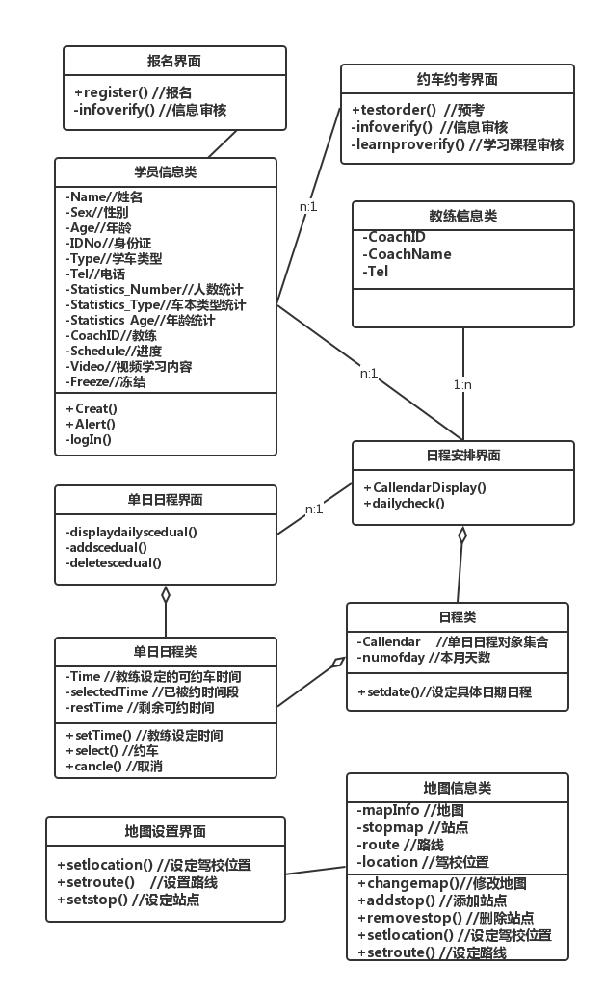

时序图
- 学员报名 时序图

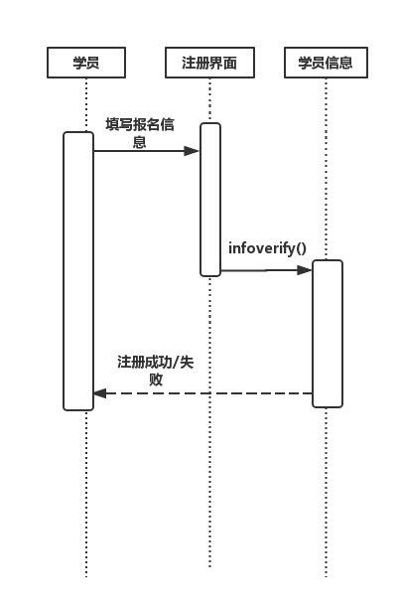

- 日程管理 时序图

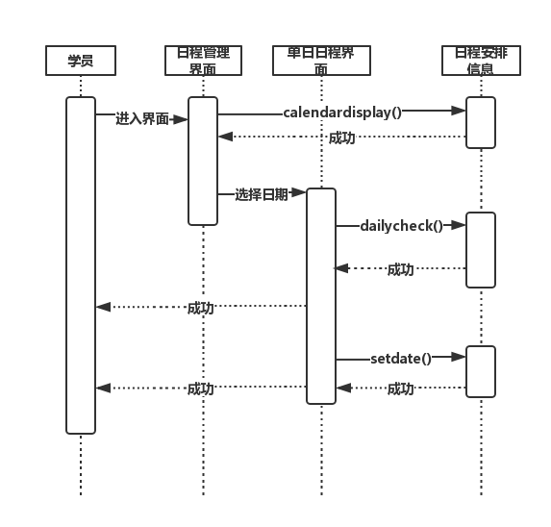

- 学员约考系统 时序图

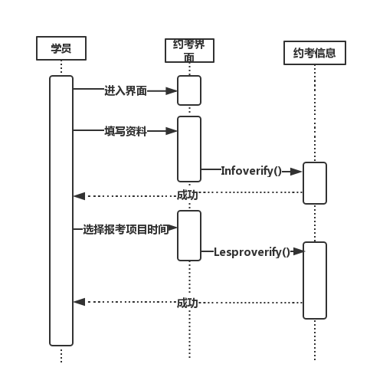

4.地图设置 时序图

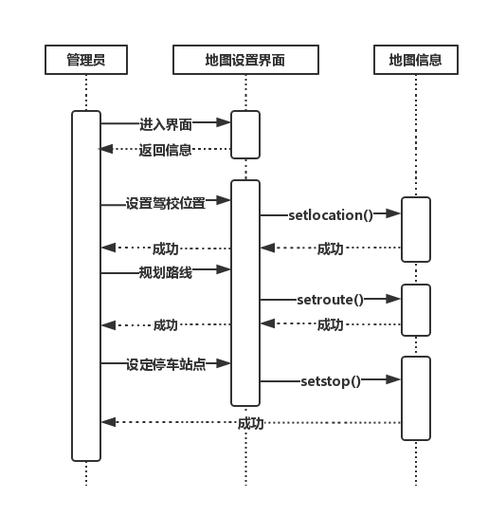

UI设计
1.学员报名界面
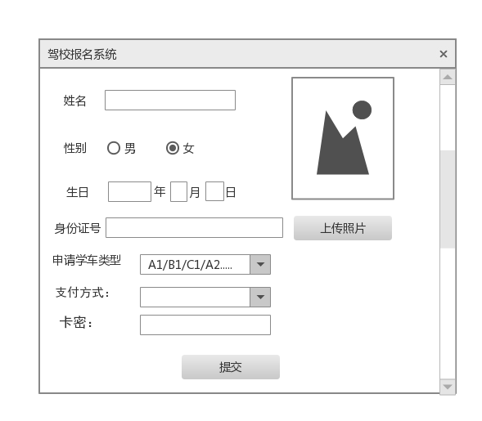
- 学员在文本输入框中输入姓名、身份证号等信息。
- 在“性别”后的单选框项选择自己的性别。
- 在学车类型下拉选择框中，点击下拉箭头选择对应的学车类型
- 在右侧点击上传照片按钮，从本地选择符合要求的图像文件上传。
- 在支付方式下拉选择框中，点击下拉箭头选择支付方式，并在下面一栏输入卡密。
- 点击“提交”按钮，提交所有信息并交由系统审核。

- 日程管理界面
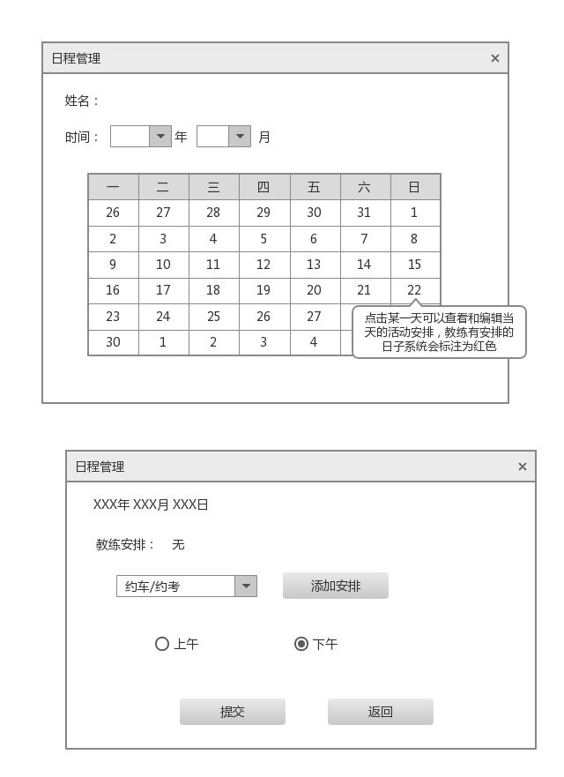（1）在日程管理界面上方会显示学员的姓名。
- 单击姓名下方的“年”下拉选择框和“月”下拉选择框可以选择具体月份，选择后会将该月份的日历显示在下方的日历区域。
- 在日历部分，有教练安排的日子，填充色将显示为红色，无安排则为白色。点击某一天可以进入日程管理子界面。
- 在日程管理子界面里，显示该日的具体时间，如果有教练安排则会显示在“教练安排”后方。
- 学员可以自行在下拉选择框内选择约车或约考选项，点击添加安排加入日程安排信息中。
- 确认后点击“提交”，将添加信息提交系统处理。约车系统将会分配训练车并将信息发送给学员，如果是月卡则会提示学员自行去约考系统进行约考信息补充。

3.报考系统界面
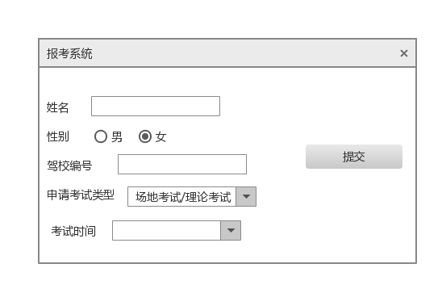
- 报考界面中，在姓名驾校编号后的文本框内输入考生姓名和编号。
- 在“性别”一栏的单选框内选择考生性别。
- 单击申请考试类型后的下拉选择框，选择场地考试/理论考试
- 单击考试时间后的下拉选择框，选择考试时间（由日程安排系统提供时间信息）
- 单击“提交”按钮，提交信息交由系统审核。系统将会审核考生身份信息的准确性和验证考生的学习情况以及是否具备报考资格。

- 地图设置界面
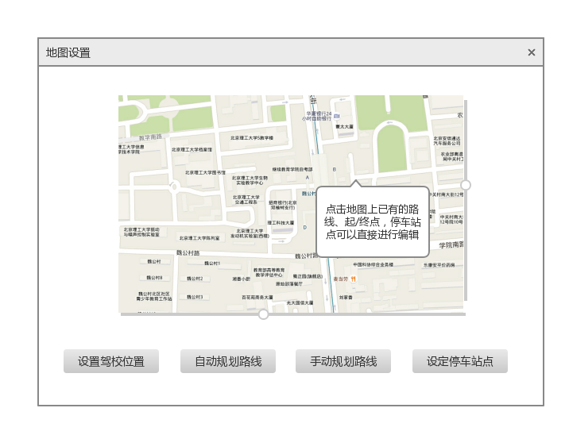
- 在地图设置界面内，分为两个部分——上半部的地图部分，以及下端的设置功能部分。
- 单击“设置驾校位置”，此时地图上会高亮出可选的点的位置，然后用鼠标点击具体的点，即可将驾校位置设定在此处。
- 单击“自动规划路线”，系统将在地图上自动生成一条覆盖较广的路线，并在地图上用虚线显示出来。在弹出的对话框中可以选择确认或者取消操作。生成路线的计算将会优先以覆盖度为参考，同时也会和已有路线尽量错开。
- 单击“手动规划路线”，系统将高亮出地图里的道路部分，管理员通过点击起点，拖动鼠标来画出地图，画完之后按回车部分可以弹出对话框选择确认或取消操作。
- 单击“设定停车站点”按钮，之后管理员可以点击地图的所有站点来设定停车站点。
- 直接点击地图上已有的站点和路线，可以对已有的路线和站点进行删除或者编辑操作。

相关算法
自动规划路线算法
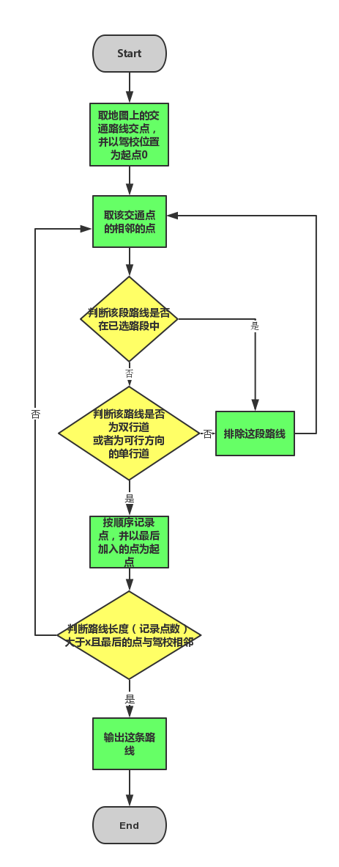

说明：
- 使用自动规划路线系统将执行算法数次，输出多条路线供管理员查看选择。
- “判断路线（记录点数）大于x”中的x为限制最少点数，防止系统输出过短的路线。

